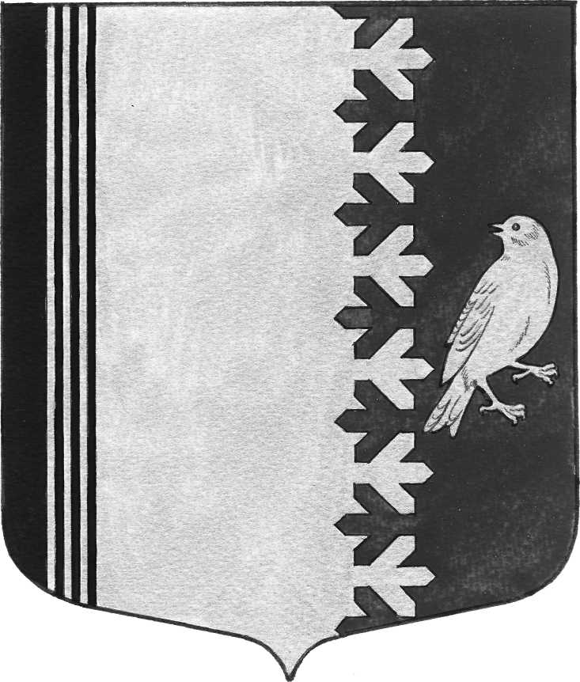

СОВЕТ ДЕПУТАТОВ МУНИЦИПАЛЬНОГО ОБРАЗОВАНИЯ
ШУМСКОЕ СЕЛЬСКОЕ ПОСЕЛЕНИЕ
КИРОВСКОГО МУНИЦИПАЛЬНОГО РАЙОНА
ЛЕНИНГРАДСКОЙ ОБЛАСТИ
ЧЕТВЕРТОГО СОЗЫВА

РЕШЕНИЕ

от 09 января 2024 года № 1

О ежегодном отчете главы муниципального образования

В соответствии с п.5.1. ст.36 закона РФ от 06.10.2003 № 131-ФЗ «Об общих принципах организации местного самоуправления в Российской Федерации», заслушав ежегодный отчет главы муниципального образования Шумское сельское поселение Кировского муниципального района Ленинградской области, исполняющего полномочия главы администрации муниципального образования Шумское сельское поселение Кировского муниципального района Ленинградской области о результатах его деятельности и деятельности совета депутатов в 2023 году, решили :
- Признать деятельность главы муниципального образования Шумское сельское поселение Кировского муниципального района Ленинградской области, исполняющего полномочия главы администрации муниципального образования Шумское сельское поселение Кировского муниципального района Ленинградской области в 2023 году удовлетворительной.
- Опубликовать данное решение вместе с отчетом главы муниципального образования Шумское сельское поселение Кировского муниципального района Ленинградской области, исполняющего полномочия главы администрации муниципального образования Шумское сельское поселение Кировского муниципального района Ленинградской области в газете «Вестник МО Шумское сельское поселение» и на официальном сайте администрации муниципального образования Шумское сельское поселении.

Глава муниципального образования В.Л.Ульянов

Разослано: дело, прокуратура г. Кировска, Вестник МО Шумское сельское поселение

ОТЧЁТ ГЛАВЫ МО ШУМСКОЕ СЕЛЬСКОЕ ПОСЕЛЕНИЕ ИСПОЛНЯЮЩЕГО ПОЛНОМОЧИЯ ГЛАВЫ АДМИНИСТРАЦИИ МО ШУМСКОЕ СЕЛЬСКОЕ ПОСЕЛЕНИЕ
за 2023 год

В соответствии с федеральным законом «Об общих принципах организации местного самоуправления в Российской Федерации», Уставом нашего муниципального образования, представляем населению МО Шумское сельское поселение ежегодный отчет о результатах деятельности совета депутатов и главы муниципального образования Шумское сельское поселение, исполняющего полномочия главы администрации МО Шумское сельское поселение за 2023 год.
Территория муниципального образования Шумское сельское поселение входит в состав Кировского муниципального района Ленинградской области. Общая площадь поселения - 366.79 кв. км.
На территории муниципального образования Шумское сельское поселение Кировского муниципального района Ленинградской области расположено 29 населенных пунктов: д. Бабаново, д. Войпала, д. Речка, д. Валдома, д. Войбокало, д. Горка, д. Пиргора, д. Феликсово, д. Дусьево, д.Пейчала, пос. Концы, д. Концы, д. Канзы, д. Сибола, д. Сопели, д. Теребушка, д. Карпово, д. Рындела, д. Ратница, д. Тобино, д. Койчала, п.ст. Новый Быт, п. ст. Войбокало, д. Гнори, д. Горгала, с. Шум, м. Мендово, д. Овдакало, д. Падрила. Общая протяженность автомобильных дорог местного значения более 38 км.
В период с 15 октября по 14 ноября 2021 года прошла Всероссийская перепись населения. По предварительным статистическим данным в муниципальном образовании Шумское сельское поселение проживают 2957 человек.
Деятельность совета депутатов муниципального образования Шумское сельское поселение в 2023 году.
Сформированный после выборов в сентябре 2019 года Совет депутатов четвертого созыва состоит из 9 депутатов, избранных по двум пятимандатным округам.
В 2023 году депутатами четвертого созыва было проведено 14 заседаний совета депутатов, принято 51 решение. Все решения приняты по основным направлениям деятельности, закрепленным за органами местного самоуправления Федеральным законом от 6 октября 2003 года N 131-ФЗ «Об общих принципах организации местного самоуправления в Российской Федерации» и Уставом муниципального образования Шумское сельское поселение Кировского муниципального района Ленинградской области.
Основные вопросы, рассмотренные Советом депутатов в отчетном году:
- Об исполнении бюджета муниципального образования Шумское сельское поселение за 2023 год;
- О бюджете муниципального образования Шумское сельское поселение на 2023 год и плановый период 2024-2025 г.г.;
- О безвозмездной передаче муниципального имущества из собственности муниципального образования Шумское сельское поселение Кировского муниципального района Ленинградской области в государственную собственность Ленинградской области.
Принимались решения по утверждению положений и правил, необходимых для деятельности администрации.
В связи с изменением федерального законодательства, совет депутатов вносил изменения в действующие на территории поселения нормативно-правые акты.
Все проекты решений совета депутатов до рассмотрения на заседаниях совета депутатов направлялись в Кировскую городскую прокуратуру для проверки соответствия требованиям действующего законодательства, а также на наличие в них факторов, способствующих созданию условий для коррупции. Следует отметить, что ни одного подобного фактора прокуратурой не выявлено.
В целях реализации принципа информационной открытости, для обеспечения гласности и прозрачности деятельности органов местного самоуправления, все нормативно правовые акты муниципального образования Шумское сельское поселение размещаются на официальном сайте поселения в сети Интернет и публикуются в газете «Вестник муниципального образования Шумское сельское поселение».
В рамках нормотворческой деятельности администрацией принято 312 постановлений.

Социальная сфера:

На территории муниципального образования Шумское сельское поселение расположена МКОУ «Шумская средняя общеобразовательная школа», в которой обучаются 169 учащихся. Детский сад в с.Шум посещают 77 детей.

В 2023 году произошло обновление материально-технической базы МКОУ «Шумская средняя общеобразовательная школа» закуплено 15 компьютеров, приобретен новый школьный автобус.
Медицинское обслуживание населения обеспечивается Шумской врачебной амбулаторией. Фельдшерско-акушерским пунктом: ФАП п.ст.Новый-Быт.
В 2023 году подготовлена проектно-сметная документация по строительству футбольного поля с искусственным покрытием.
Совместно с Кировским муниципальным районом подготовлена проектно-сметная документация по капитальному ремонту детского садика в с. Шум (замена отопления, замена оборудования, мебели, ремонт и утепление внешнего фасада, благоустройство территории и т.д.).
Подготовлена проектно-сметная документация крытого манежа по адресу с.Шум, ул.Советская, за зданием газовой котельной ( универсальная площадка для занятий футболом, волейболом, гандболом), а так же использование манежа для спортивных секций для разных возрастных групп.
-Начата работа по подготовке проектов в рамках программы «Комфортная городская среда» ( парковая зона за зданием газовой котельной, которая будет предусматривать велосипедные дорожки для детей, дорожки для финской ходьбы, скейт площадка. Обустройство детской площадки по адресу с.Шум, ул.Советская, у д.14. Общественное пространство у здания Дома культуры).
В рамках проекта «Современный облик сельских территорий» выделены денежные средства на капитальный ремонт МКУК "»СКДЦ "Шум», в части фасада кровли, внутренних помещений с заменой технологического оборудования, внутренних инженерных сетей с установкой противодымной вентиляции). Работы по капитальному ремонту запланированы в 2023 – 2025 г.г.

Торговое обслуживание:

Торговое обслуживание населения обеспечивается стационарной и выездной торговлей.

Жилищно-коммунальное хозяйство.

В 2023 году произведена оценка технического состояния торцевых стен многоквартирного жилого дома по адресу: ЛО, Кировский район, село Шум, ул.Советская,д.2. Оценка технического состояния крыши жилого дома по адресу: ЛО, Кировский район, село Шум, ул.Советская,д.8. В соответствии с Постановлением Правительства РФ от 01.07.2016 N 615 заключен договор на проведение капитального ремонта крыши жилого дома по адресу: ЛО, Кировский район, село Шум, ул.Советская,д.8 в 2024 году.

Благоустройство

Одним из главных направлений в работе администрации поселения является благоустройство территории поселения. В отчетном периоде проводились следующие мероприятия:

покос сорной растительности;
- поддержание порядка на территории памятников и воинских захоронений;
- побелка стволов деревьев;
В целях обеспечения санитарно-эпидемиологического благополучия населения, предупреждения распространения переносчиков природно-очаговых инфекций была проведена противоклещевая обработка на территории гражданских кладбищ, на детских площадках, на территории, прилегающей к памятникам.

Бюджет
Первой и основной составляющей развития поселения является обеспеченность финансами, для этого ежегодно формируется бюджет поселения. Формирование проводится в соответствии с Бюджетным кодексом, Положением о бюджетном процессе поселения. Бюджет утверждается Собранием депутатов поселения. Исполнение бюджета поселения осуществляется в течение года. Отчет об исполнении бюджета за отчетный финансовый год рассматривается на заседаниях Собрания депутатов поселения.
Одной из главных задач исполнительной власти является своевременное и грамотное распоряжение средствами бюджета. Прогноз собственных доходов рассчитан исходя из собственных показателей социально-экономического развития. Планомерное социально-экономическое развития поселения возможно только при сбалансированном бюджете, необходимы способы увеличения налоговых поступлений. На протяжении последних лет наблюдается небольшой, но стабильный рост собственных доходов.
Собственными бюджет образующими налоговыми и неналоговыми источниками являются:
- земельный налог
- налог на доходы физических лиц;
- налог на имущество физических лиц;
- налоги на совокупный доход
- Доходы от уплаты акцизов на дизельное топливо
- государственная пошлина
-доходы от сдачи в аренду муниципального имущества и земельных участков
Общая сумма полученных доходов за 2023 год составляет 55 539,1 тыс. руб., что составляет 93,2% от запланированного объема 59 621,4 тыс. руб. Собственные доходы за 2023 год составили 21 280,7 тыс. руб., что составляет 79,8 % от плановых назначений – 26 628,2 тыс. руб.
В администрации МО Шумское сельское поселение принимаются все необходимые меры по совершенствованию условий, процедур и механизмов муниципальных закупок в соответствии с антикоррупционным стандартом.
В 2023 году, все муниципальные контракты и договоры заключались согласно плану-графику по Федеральному закону 44-ФЗ «О контрактной системе в сфере закупок товаров, работ, услуг для обеспечения государственных и муниципальных нужд».
Бюджет по расходам поселения составил 56 011,0 тыс. рублей, что составляет 93 % от запланированного объема 60 251,4 тыс. руб. Бюджет МО Шумское сельское поселение построен по принципу программно-целевого планирования, администрацией разработано и принято в 2023 году - 10 муниципальных программ.
На реализацию муниципальных программ было направлено 36 733,4 тыс. руб. (61% к общему объему расходов бюджета поселения), исполнение составило 34 303,8 тыс. руб. или 93,4% к плановым показателям.
Из них, наиболее значимыми являются следующие муниципальные программы:
- Муниципальная программа "Развитие части территории муниципального образования Шумское сельское поселение Кировского муниципального района Ленинградской области, являющейся административным центром", в рамках которой были выполнены следующие мероприятия:
- В рамках Государственной программы Ленинградской области «Комплексное развитие сельских территорий Ленинградской области» были выполнены работы по разработке проектно-сметной и рабочей документации для строительства футбольного поля с искусственным покрытием в с.Шум
- Поставка известнякового щебня для подсыпки и выравнивания, муниципальных дорог по населенным пунктам, являющимися частью административного центра на сумму 1 180,2 тыс. руб., в том числе за счет субсидии областного бюджета Ленинградской области;
- Муниципальная программа "Развитие части территории муниципального образования Шумское сельское поселение Кировского муниципального района Ленинградской области", в рамках которой были выполнены следующие мероприятия:
- Поставка известнякового щебня для подсыпки и выравнивания, муниципальных дорог по населенным пунктам (по деревням) в сумме 1 609,0 тыс. рублей;
- Поставка электротоваров для уличного освещения населенных пунктов на сумму 600,0 тыс. руб.;
- Поставка и установка детских игровых городков на сумму 539,4 тыс. руб.;
- Муниципальная программа "Совершенствование и развитие автомобильных дорог муниципального образования Шумское сельское поселение Кировского муниципального района Ленинградской области", в рамках которой были выполнены следующие мероприятия:
- ремонт участков дорог по ул. ПМК-17около д.22,23,24,9, по ул.Советская д.6,7,9 с.Шум;
- ремонт участка дороги от региональной дороги «Лаврово-Шум-Ратница» до д.10 по ул.Советская с.Шум
- Муниципальная программа "Благоустройство территории муниципального образования Шумское сельское поселение Кировского муниципального района Ленинградской области", в рамках которой были выполнены следующие мероприятия:
- оплата электроэнергии по уличному освещению;
- содержание и ремонт уличного освещения;
- временные работы по благоустройству территории поселения (уборка мусора, покос травы)
- Муниципальная программа "Развитие культуры в муниципальном образовании Шумское сельское поселение Кировского муниципального района Ленинградской области", в рамках которой были выполнены следующие мероприятия:
- В 2023 году в рамках Государственной программы Ленинградской области «Комплексное развитие сельских территорий Ленинградской области», за счет средств областного и местного бюджетов был начат Капитальный ремонт Муниципального казенного учреждения культуры «Сельский Культурно-Досуговый центр «Шум», в части фасада, кровли, внутренних помещений с заменой технологического оборудования, внутренних инженерных сетей с установкой противодымной вентиляции. Данный проект запланирован на период 2023-2025 гг.

ОСНОВНЫЕ ЗАДАЧИ НА 2024 ГОД

- В 2024 году будет продолжена работа по реализации в полном объеме выполнения плановых показателей по исполнению доходной и расходной части бюджета 2024 года
- Продолжить работу, направленную на увеличение налоговых поступлений в бюджет.
- оказанию качественных муниципальных услуг
- работы по благоустройству, поддержанию порядка на территории поселения.
- продолжить капитальный ремонт МКУК «СКДЦ «Шум»
- ремонт и содержания дорог местного значения - это, ремонт дорог с асфальтовым покрытием в с. Шум, подсыпка щебеночно-песчанной смесью и грейдирование дорог в населенных пунктах МО Шумское сельское поселение;
- участие в реализации областных законов:
- № 3-ОЗ от 15 января 2018 года «О содействии участию населения в осуществлении местного самоуправления в иных формах на территориях административных центров и городских поселков муниципальных образований Ленинградской области, в рамках которого запланирован «Ремонт участка дороги по адресу: Ленинградская область, Кировский район, с. Шум, ул. Советская около домов 14.15.17.18» (асфальтирование)»
- № 147-ОЗ от 14 декабря 2012 года «О старостах сельских населенных пунктов Ленинградской области и содействии участию населения в осуществлении местного самоуправления в иных формах на частях территорий муниципальных образований Ленинградской области», в рамках которых запланировано приобретение щебеночно-песчаной смеси и известнякового щебня для подсыпки и выравнивания дорог населенных пунктов Шумского сельского поселения, приобретение детского игрового городка, приобретение материалов для ремонта уличного освещения
- Продолжить участвовать в региональных государственных программах.

